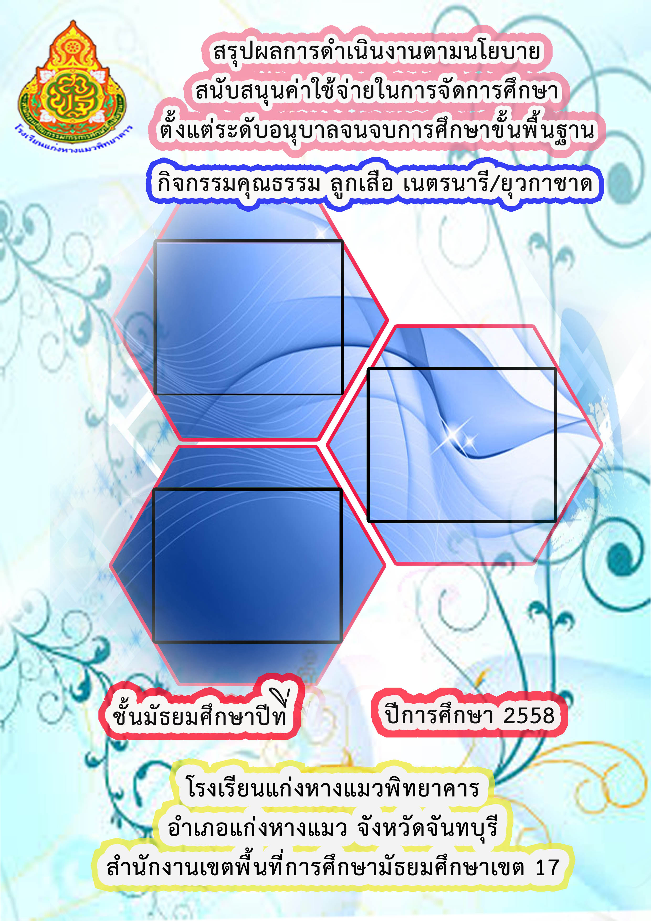

รูป

รูป

รูป

ใส่ชั้น

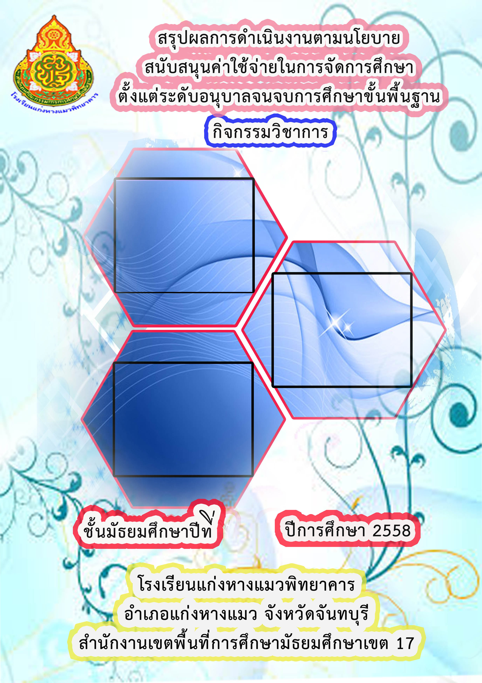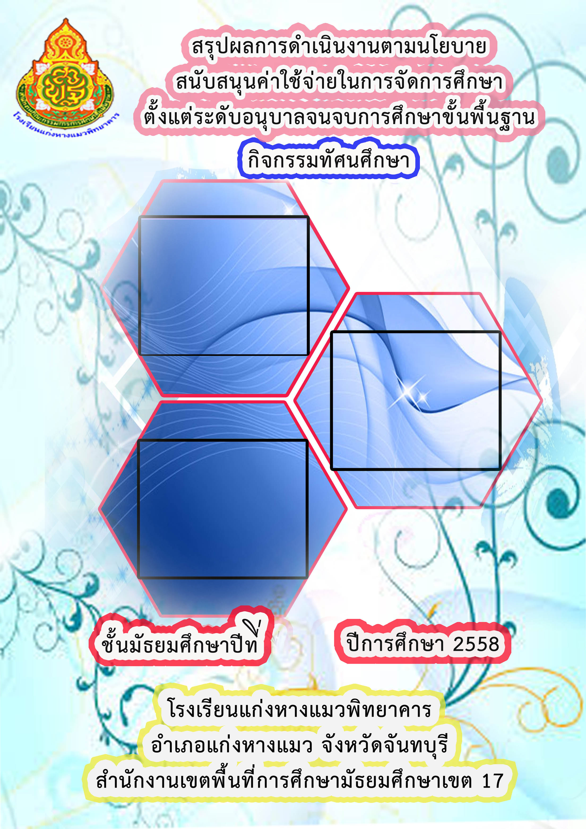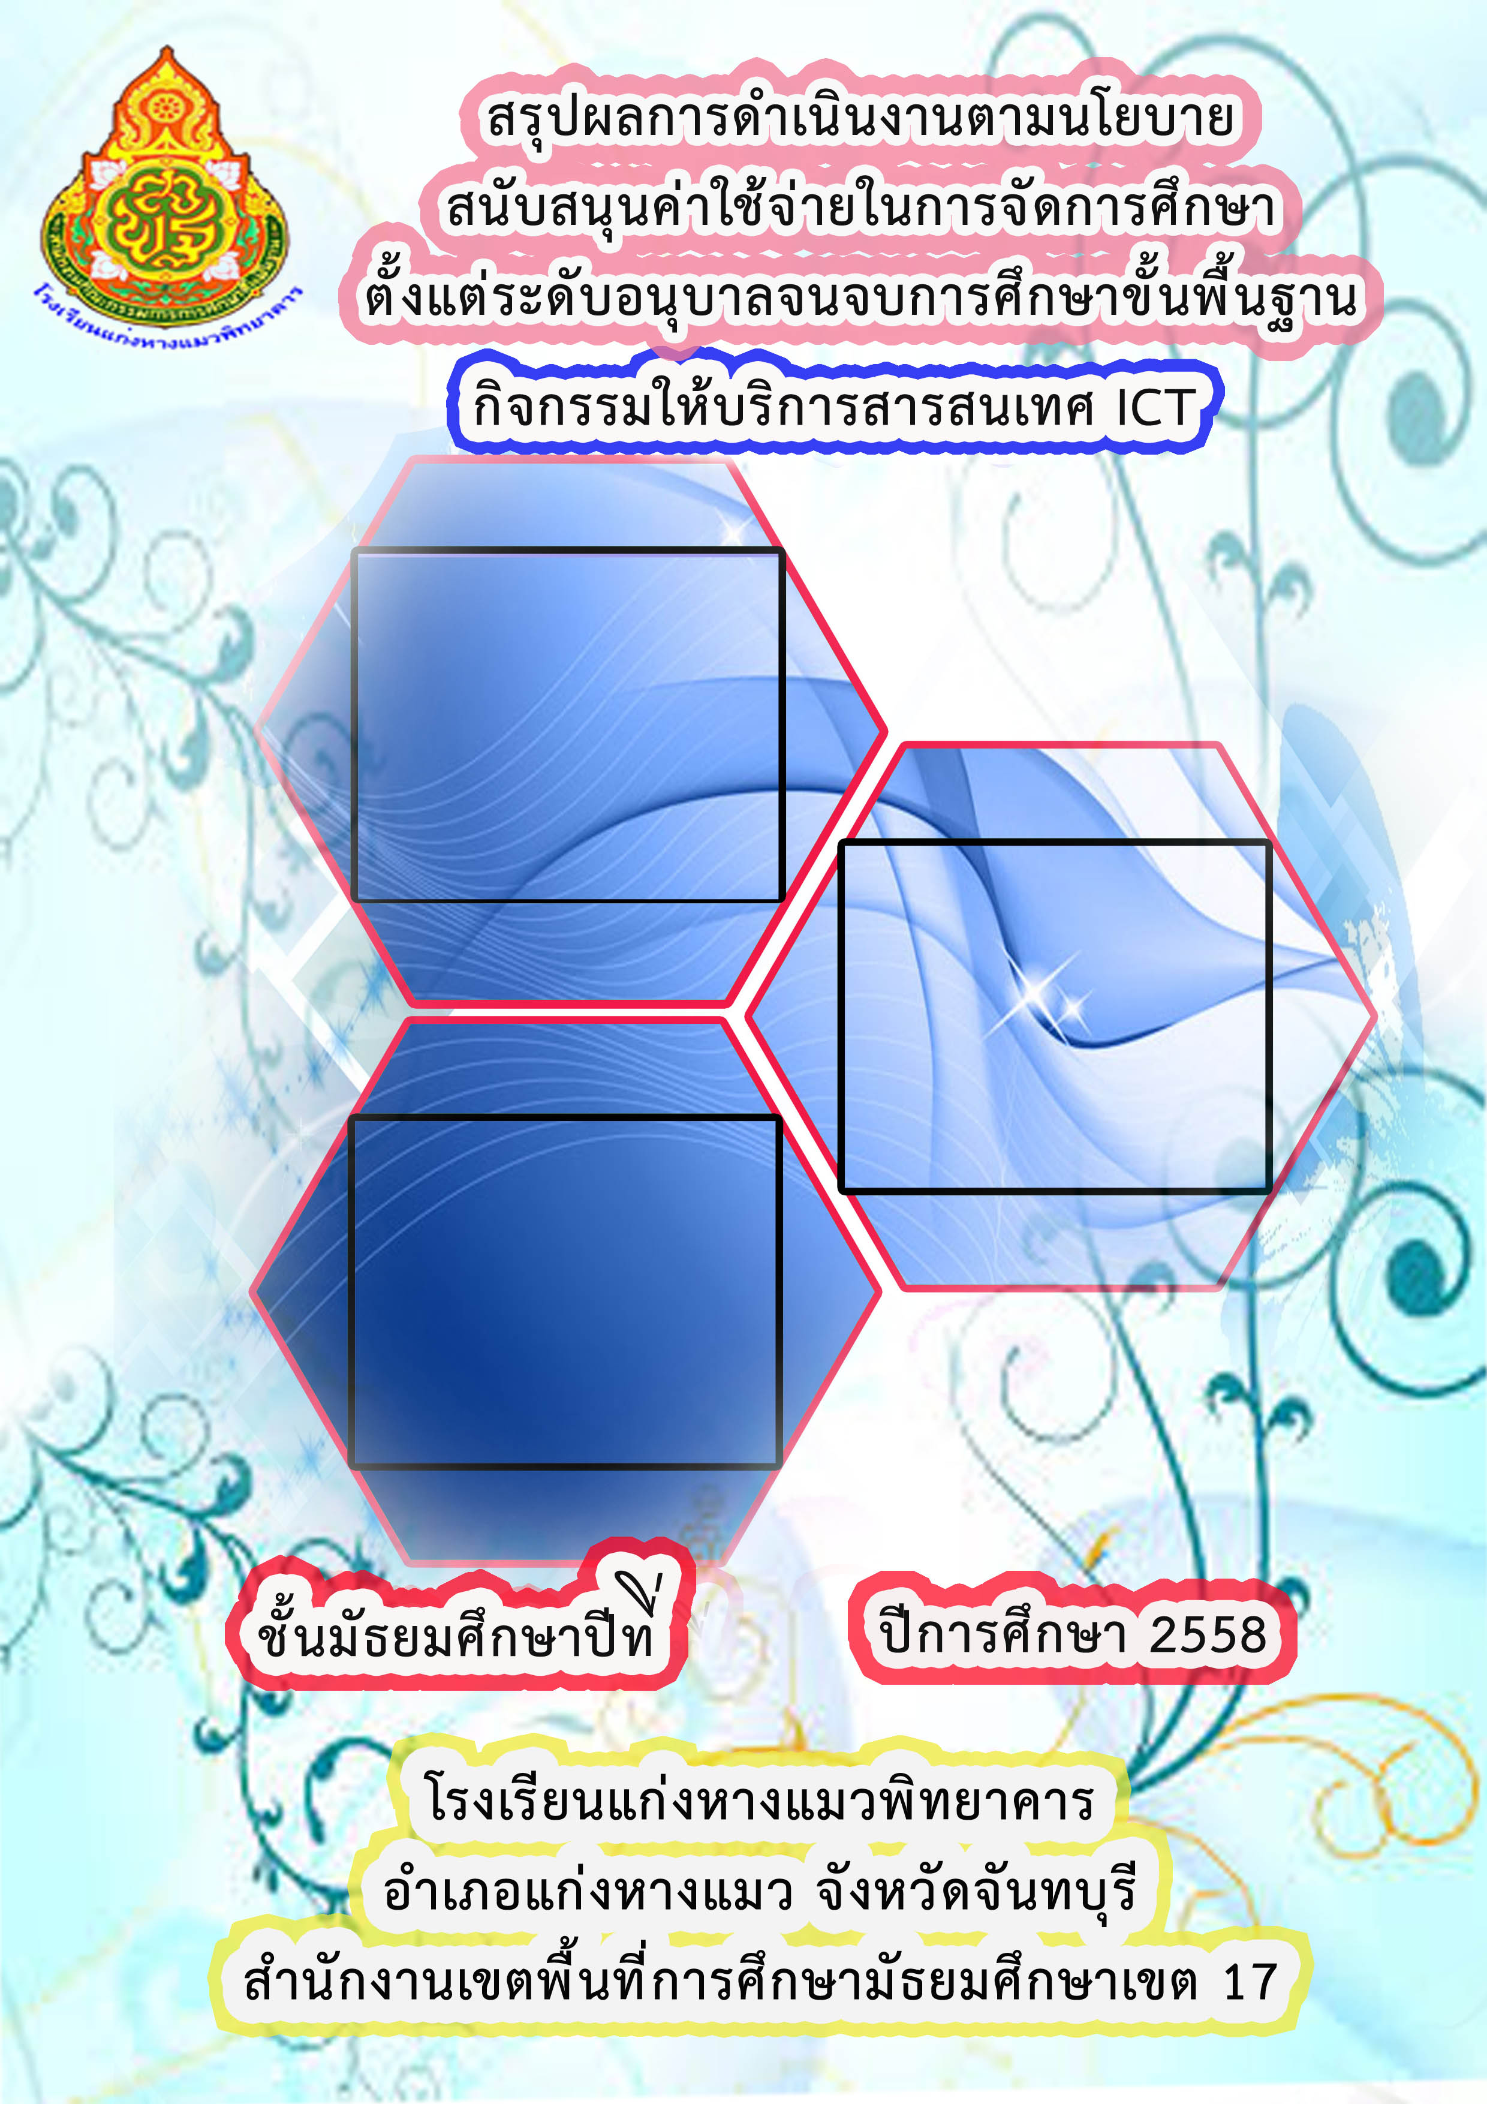
รูป
รูป
รูป
ใส่ชั้น
รูป
รูป
รูป
ใส่ชั้น
รูป
รูป
รูป

โครงการ

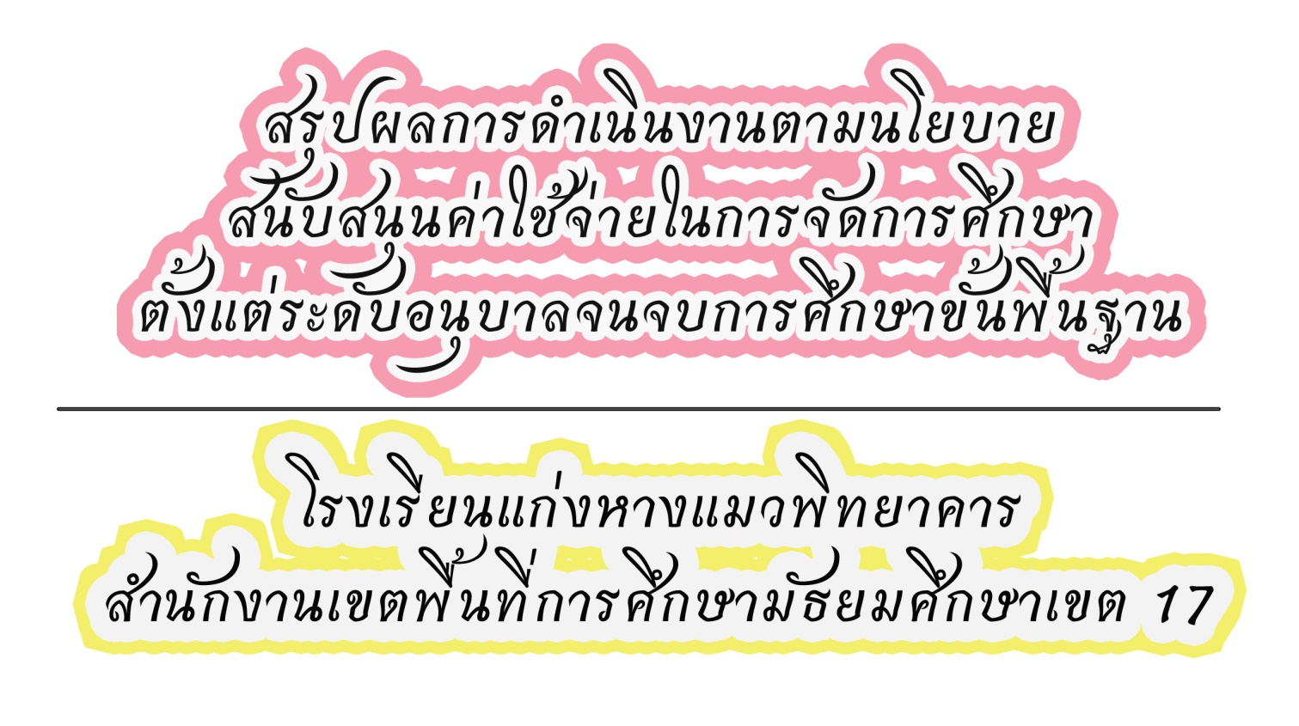

บันทึกการประชุม

คำสั่ง

ปฏิทินการปฏิบัติงาน

ปฏิทินการปฏิบัติงาน
โครงการเสริมสร้างประสิทธิภาพการบริหารจัดการ ประจำปีการศึกษา 2556
ฝ่ายบริหารงบประมาณ โรงเรียนแก่งหางแมวพิทยาคาร

ที่ | รายการ/กิจกรรมสำคัญ | ระยะเวลา | ผู้รับผิดชอบ
1. | ประชุมชี้แจงการดำเนินงาน | 1 พ.ค.2556 | นางพีรกานต์ โหงจำรัส
2. | วางแผนการดำเนินงาน | 10 พ.ค.2556 | นางพีรกานต์ โหงจำรัส
3. | ดำเนินการตามแผน | 11 พ.ค.2556 | นางพีรกานต์ โหงจำรัส
 | 3.1 แต่งตั้งคณะกรรมการ
 | 3.2 ประชุมคณะกรรมการ | 14 พ.ค. 2556 | นางพีรกานต์ โหงจำรัส
 | 3.3 กำหนดปฏิทิน | 14 พ.ค. 2556 | นางพีรกานต์ โหงจำรัส
 | 3.4 ดำเนินการจัดกิจกรรมตามโครงการ ดังนี้  - กิจกรรมเสริมสร้างประสิทธิภาพการบริหารงาน ( การประชุมต่างๆ การจัดสรรงบประมาณตามฝ่าย และค่าใช้จ่ายทางอ้อม)  - กิจกรรมการส่งเสริมการทำวิจัย(ส่งเสริมการบริหารงานฝ่ายต่างๆให้มีการจัดทำวิจัยฝ่ายเพื่อพัฒนางาน ปีละ 1 เรื่อง และมีงานวิจัยของโรงเรียนปีละ 1 เรื่อง ) | 16 พ.ค. 2556-  31 มี.ค.2556  16 พ.ค. 2556-  31 มี.ค.2556 | นางพีรกานต์ โหงจำรัส  นางสาวสุพจนา ยุติวงษ์
4. | นิเทศ กำกับ ติดตาม ประเมินผล  สรุปการจัดกิจกรรมตามโครงการ | 24 ก.พ.2557 | นางพีรกานต์ โหงจำรัส
5. | รายงานการจัดกิจกรรม | 30 มี.ค.2557 | นางพีรกานต์ โหงจำรัส

การนิเทศโครงการ

แบบบันทึกการนิเทศ

โครงการเสริมสร้างประสิทธิภาพการบริหารจัดการ
ฝ่ายบริหารงบประมาณ
โรงเรียนแก่งหางแมวพิทยาคาร สำนักงานเขตพื้นที่การศึกษามัธยมศึกษาเขต 17
ครั้งที่ 1 เดือน กันยายน พ.ศ. 2556 ประจำปีการศึกษา 2556

-------------------------------------------------------------------------------------------------------

ชื่อโครงการ โครงการเสริมสร้างประสิทธิภาพการบริหารจัดการ

ผู้รับผิดชอบโครงการ นางพีรกานต์ โหงจำรัส
งาน ฝ่ายบริหารงบประมาณ
ข้อมูล ณ วันที่ 1 เดือน กันยายน พ.ศ. 2556
------------------------------------------------------------------------------------------------------

1. สภาพการดำเนินงาน
1.1 กิจกรรมตามแผนการดำเนินงานโครงการส่งเสริมศักยภาพนักเรียนสู่ความเป็นเลิศ 8 กลุ่มสาระ
ประจำปีการศึกษา 2556 มีจำนวน .....2............. กิจกรรม

1.2 ดำเนินการไปแล้ว ............1................. กิจกรรม
1.3 สภาพทั่วไป/สภาพการดำเนินงานที่พบ
1. กิจกรรม กิจกรรมเสริมสร้างประสิทธิภาพการบริหารงาน
สภาพการดำเนินงาน โรงเรียนได้มีการประชุมบุคลากรอย่างสม่ำเสมอ โดยในแต่เดือน ประกอบด้วยการประชุมประจำเดือน ประชุมฝ่ายวิชาการและฝ่ายต่างๆ ประชุมกลุ่มสาระการเรียนรู้ มีการจัดสรรงบประมาณตามฝ่ายในแต่ละโครงการอย่างเหมาะสม มีการกำกับติดตามแต่ละโครงการ และการใช้งบประมาณตามโครงการ มีการทำทะเบียนคุมการใช้เงินตามโครงการ งันเงินงบประมาณมาไว้สำหรับการบริหารจัดการโครงการที่เร่งด่วน

2. กิจกรรม ...........................
สภาพการดำเนินงาน ......................................................................
.........................................................................................................................................
2. จุดเด่น /การปฏิบัติงานที่เป็นเลิศ
.........................................................................................................................................
.........................................................................................................................................
3. จุดที่ควรพัฒนาปรับปรุง
.........................................................................................................................................
.........................................................................................................................................
4. ปัญหา/อุปสรรค/ข้อเสนอแนะ
.........................................................................................................................................
.........................................................................................................................................
.........................................................................................................................................

(ลงชื่อ) ..........................................................ผู้รายงาน
( นางพีรกานต์ โหงจำรัส )

ข้อเสนอแนะ/ความคิดเห็นของผู้นิเทศ
.........................................................................................................................................
.........................................................................................................................................
.........................................................................................................................................
(ลงชื่อ) ผู้นิเทศ
( นางนันทนา พร้อมมา )
ตำแหน่ง รองผู้อำนวยการ

แบบบันทึกการนิเทศ

โครงการเสริมสร้างประสิทธิภาพการบริหารจัดการ
ฝ่ายบริหารงบประมาณ
โรงเรียนแก่งหางแมวพิทยาคาร สำนักงานเขตพื้นที่การศึกษามัธยมศึกษาเขต 17
ครั้งที่ 2 เดือน มีนาคม พ.ศ. 2557 ประจำปีการศึกษา 2556

-------------------------------------------------------------------------------------------------------

ชื่อโครงการ เสริมสร้างประสิทธิภาพการบริหารจัดการ

ผู้รับผิดชอบโครงการ นางพีรกานต์ โหงจำรัส
งาน ฝ่ายบริหารงบประมาณ
ข้อมูล ณ วันที่ 17 เดือน มีนาคม พ.ศ. 2557
------------------------------------------------------------------------------------------------------

1. สภาพการดำเนินงาน
1.1 กิจกรรมตามแผนการดำเนินงานโครงการส่งเสริมศักยภาพนักเรียนสู่ความเป็นเลิศ 8 กลุ่มสาระ
ประจำปีการศึกษา 2556 มีจำนวน .....2............. กิจกรรม

1.2 ดำเนินการไปแล้ว ............2................. กิจกรรม
1.3 สภาพทั่วไป/สภาพการดำเนินงานที่พบ
1. กิจกรรม เสริมสร้างประสิทธิภาพการบริหารงาน
สภาพการดำเนินงาน โรงเรียนได้มีการประชุมบุคลากรอย่างสม่ำเสมอ โดยในแต่เดือน ประกอบด้วยการประชุมประจำเดือน ประชุมฝ่ายวิชาการและฝ่ายต่างๆ ประชุมกลุ่มสาระการเรียนรู้ มีการจัดสรรงบประมาณตามฝ่ายในแต่ละโครงการอย่างเหมาะสม มีการกำกับติดตามแต่ละโครงการ และการใช้งบประมาณตามโครงการ มีการทำทะเบียนคุมการใช้เงินตามโครงการ กันเงินงบประมาณมาไว้สำหรับการบริหารจัดการโครงการที่เร่งด่วน

2. กิจกรรม การส่งเสริมการทำวิจัย
สภาพการดำเนินงาน โรงเรียนส่งเสริมการบริหารงานฝ่ายต่างๆให้มีการจัดทำวิจัยฝ่ายเพื่อพัฒนางาน ปีละ 1 เรื่อง
2. จุดเด่น /การปฏิบัติงานที่เป็นเลิศ
การประชุมเตรียมงานเป็นไปอย่างสม่ำเสมอ
3. จุดที่ควรพัฒนาปรับปรุง
- แต่ละฝ่ายควรมีการทำงานวิจัยเพื่อพัฒนางานอย่างต่อเนื่อง
- นำผลการวิจัยไปพัฒนางานให้ดีขึ้นต่อไป

4. ปัญหา/อุปสรรค/ข้อเสนอแนะ
- แต่ละฝ่ายควรมีการทำงานวิจัยเพื่อพัฒนางานที่มีปัญหาตามลำดับความสำคัญอย่างต่อเนื่อง

(ลงชื่อ)
( นางพีรกานต์ โหงจำรัส )

ข้อเสนอแนะ/ความคิดเห็นของผู้นิเทศ
.........................................................................................................................................
.........................................................................................................................................
.........................................................................................................................................
(ลงชื่อ) ผู้นิเทศ
( นางนันทนา พร้อมมา )
ตำแหน่ง รองผู้อำนวยการ

แบบนิเทศติดตามการดำเนินงานตามแผนงาน / โครงการ/กิจกรรม
โรงเรียนแก่งหางแมวพิทยาคาร สำนักงานเขตพื้นที่การศึกษามัธยมศึกษาเขต 17
ครั้งที่ 1 เดือน กันยายน พ.ศ. 2556 ประจำปีการศึกษา 2556
-------------------------------------------------------------------------------------------------------------------
ดำเนินงานโดย
[ ] ฝ่ายบริหารวิชาการ [ ] ฝ่ายบริหารงบประมาณ [ ] ฝ่ายบริหารบุคคล
[ ] ฝ่ายบริหารทั่วไป [ ] ฝ่ายกิจการนักเรียน
[ ] งาน/กลุ่มสาระการเรียนรู้(ระบุ)

ส่วนที่ 1
  - ชื่อโครงการ เสริมสร้างประสิทธิภาพการบริหารจัดการ
  - สนองกลยุทธ์โรงเรียน ข้อที่ 4
สนองมาตรฐานการศึกษา ข้อที่ 8.1 – 8.2
1.3 วัตถุประสงค์
เพื่อส่งเสริมและพัฒนาประสิทธิภาพการทำงานภายในโรงเรียน
1.4 เป้าหมาย
1. เป้าหมายเชิงปริมาณ
1. บุคลากรโรงเรียนแก่งหางแมวพิทยาคาร จำนวน 35 คน
2. ฝ่ายตามโครงสร้างการบริหารงาน 5 ฝ่าย
2. เป้าหมายเชิงคุณภาพ
1. ผู้บริหารมีวิสัยทัศน์ ภาวะผู้นำและความคิดริเริ่มที่เน้นการพัฒนาผู้เรียน
2. ผู้บริหารใช้หลักการบริหารแบบมีส่วนร่วมและใช้ข้อมูลผลการประเมินหรือผลการวิจัยเป็นฐานคิดทั้งด้านวิชาการและการจัดการ

1.5 การดำเนินงานแต่ละกิจกรรมในโครงการ
ภาคเรียนที่ 1 ปีการศึกษา 2556
ที่ | รายการ | การดำเนินงาน |  |  | หมายเหตุ
 |  | ไม่ได้ดำเนินการ | ระหว่างดำเนินการ | ดำเนินการแล้ว
1. | ประชุมชี้แจงการดำเนินงาน
2. | วางแผนการดำเนินงาน
3. | ดำเนินการแต่ละกิจกรรมในโครงการตามแผน  - กิจกรรมเสริมสร้างประสิทธิภาพการบริหารงาน ( การประชุมต่างๆ การจัดสรรงบประมาณตามฝ่าย และค่าใช้จ่ายทางอ้อม)  - กิจกรรมการส่งเสริมการทำวิจัย(ส่งเสริมการบริหารงานฝ่ายต่างๆให้มีการจัดทำวิจัยฝ่ายเพื่อพัฒนางาน ปีละ 1 เรื่อง และมีงานวิจัยของโรงเรียนปีละ 1 เรื่อง )
4. | นิเทศ กำกับ ติดตาม ประเมินผล  สรุปการจัดกิจกรรมตามโครงการ
5. | รายงานการจัดกิจกรรม

ปัญหาและอุปสรรคจากการดำเนินงานกิจกรรม

(ลงชื่อ)
( นางพีรกานต์ โหงจำรัส )
ผู้รายงาน

ข้อเสนอแนะ/ความคิดเห็นของผู้นิเทศ

(ลงชื่อ) ผู้นิเทศ
( นายพรต สุภาพงษ์ )
ผู้อำนวยการโรงเรียนแก่งหางแมวพิทยาคาร

แบบนิเทศติดตามการดำเนินงานตามแผนงาน / โครงการ/กิจกรรม
โรงเรียนแก่งหางแมวพิทยาคาร สำนักงานเขตพื้นที่การศึกษามัธยมศึกษาเขต 17
ครั้งที่ 2 เดือน มีนาคม พ.ศ. 2557 ประจำปีการศึกษา 2556
-------------------------------------------------------------------------------------------------------------------
ดำเนินงานโดย
[ ] ฝ่ายบริหารวิชาการ [ ] ฝ่ายบริหารงบประมาณ [ ] ฝ่ายบริหารบุคคล
[ ] ฝ่ายบริหารทั่วไป [ ] ฝ่ายกิจการนักเรียน
[ ] งาน/กลุ่มสาระการเรียนรู้(ระบุ)

ส่วนที่ 1
  - ชื่อโครงการ เสริมสร้างประสิทธิภาพการบริหารจัดการ
  - สนองกลยุทธ์โรงเรียน ข้อที่ 4
สนองมาตรฐานการศึกษา ข้อที่ 8.1 – 8.2
1.3 วัตถุประสงค์
เพื่อส่งเสริมและพัฒนาประสิทธิภาพการทำงานภายในโรงเรียน
1.4 เป้าหมาย
1. เป้าหมายเชิงปริมาณ
1. บุคลากรโรงเรียนแก่งหางแมวพิทยาคาร จำนวน 35 คน
2. ฝ่ายตามโครงสร้างการบริหารงาน 5 ฝ่าย
2. เป้าหมายเชิงคุณภาพ
1. ผู้บริหารมีวิสัยทัศน์ ภาวะผู้นำและความคิดริเริ่มที่เน้นการพัฒนาผู้เรียน
2. ผู้บริหารใช้หลักการบริหารแบบมีส่วนร่วมและใช้ข้อมูลผลการประเมินหรือผลการวิจัยเป็นฐานคิดทั้งด้านวิชาการและการจัดการ

1.5 การดำเนินงานแต่ละกิจกรรมในโครงการ
ที่ | รายการ | การดำเนินงาน |  |  | หมายเหตุ
 |  | ไม่ได้ดำเนินการ | ระหว่างดำเนินการ | ดำเนินการแล้ว
1. | ประชุมชี้แจงการดำเนินงาน
2. | วางแผนการดำเนินงาน
3. | ดำเนินการแต่ละกิจกรรมในโครงการตามแผน  - กิจกรรมเสริมสร้างประสิทธิภาพการบริหารงาน ( การประชุมต่างๆ การจัดสรรงบประมาณตามฝ่าย และค่าใช้จ่ายทางอ้อม)  - กิจกรรมการส่งเสริมการทำวิจัย(ส่งเสริมการบริหารงานฝ่ายต่างๆให้มีการจัดทำวิจัยฝ่ายเพื่อพัฒนางาน ปีละ 1 เรื่อง และมีงานวิจัยของโรงเรียนปีละ 1 เรื่อง )
4. | นิเทศ กำกับ ติดตาม ประเมินผล  สรุปการจัดกิจกรรมตามโครงการ
5. | รายงานการจัดกิจกรรม

ปัญหาและอุปสรรคจากการดำเนินงานกิจกรรม
แต่ละฝ่ายควรมีการทำงานวิจัยเพื่อพัฒนางานที่มีปัญหาตามลำดับความสำคัญอย่างต่อเนื่อง

(ลงชื่อ)
( นางพีรกานต์ โหงจำรัส )
ผู้รายงาน

ข้อเสนอแนะ/ความคิดเห็นของผู้นิเทศ

(ลงชื่อ) ผู้นิเทศ
( นายพรต สุภาพงษ์ )

ผู้อำนวยการโรงเรียนแก่งหางแมวพิทยาคาร

การรายงานผลการดำเนินงาน

แบบรายงานผลสำเร็จการดำเนินงาน
ตามโครงการเสริมสร้างประสิทธิภาพการบริหารจัดการ
ประจำปีการศึกษา 2556
ฝ่ายบริหารงบประมาณ โรงเรียนแก่งหางแมวพิทยาคาร
สำนักงานเขตพื้นที่การศึกษามัธยมศึกษา เขต 17
.........................................................
1. การดำเนินงานตามวัตถุประสงค์
เพื่อส่งเสริมและพัฒนาประสิทธิภาพการทำงานภายในโรงเรียน
2. การดำเนินการตามเป้าหมาย
2.1 เป้าหมายเชิงปริมาณ
1. บุคลากรโรงเรียนแก่งหางแมวพิทยาคาร จำนวน 35 คน
2. ฝ่ายตามโครงสร้างการบริหารงาน 5 ฝ่าย
2.2 เป้าหมายเชิงคุณภาพ
1. ผู้บริหารมีวิสัยทัศน์ ภาวะผู้นำและความคิดริเริ่มที่เน้นการพัฒนาผู้เรียน
2. ผู้บริหารใช้หลักการบริหารแบบมีส่วนร่วมและใช้ข้อมูลผลการประเมินหรือผลการวิจัยเป็นฐานคิดทั้งด้านวิชาการและการจัดการ
3. ผลลัพธ์ตามดัชนีชี้วัดจากการจัดกิจกรรม
1. ผู้บริหารมีวิสัยทัศน์ ภาวะผู้นำและความคิดริเริ่มที่เน้นการพัฒนาผู้เรียน
2. ผู้บริหารใช้หลักการบริหารแบบมีส่วนร่วมและใช้ข้อมูลผลการประเมินหรือผลการวิจัยเป็นฐานคิดทั้งด้านวิชาการและการจัดการ
4. ความพึงพอใจคิดเป็นร้อยละ 84.6

(ลงชื่อ) ผู้รายงาน
( ………………………………………)
ตำแหน่ง…………………………………

บันทึกความคิดเห็น/ข้อเสนอแนะ

(ลงชื่อ) ผู้ตรวจรายงาน
( นายพรต สุภาพงษ์ )
ตำแหน่ง ผู้อำนวยการโรงเรียนแก่งหางแมวพิทยาคาร

แบบรายงานผลสำเร็จการดำเนินงานโครงการ
ประจำปีการศึกษา 2556
ของฝ่าย/กลุ่มสาระ/งาน ฝ่ายบริหารงบประมาณ โรงเรียนแก่งหางแมวพิทยาคาร
สำนักงานเขตพื้นที่การศึกษามัธยมศึกษาเขต 17
--------------------------------------------------------------------
1. ชื่อโครงการ เสริมสร้างประสิทธิภาพการบริหารจัดการ
2. ได้รับการสนับสนุนงบประมาณจาก เงินอุดหนุนค่าใช้จ่าย โรงเรียนแก่งหางแมวพิทยาคาร
สนองกลยุทธ์ สพฐ. กลยุทธ์ สพม.17 กลยุทธ์ โรงเรียน กลยุทธ์ ข้อ 4
3. วัตถุประสงค์ของโครงการ
เพื่อส่งเสริมและพัฒนาประสิทธิภาพการทำงานภายในโรงเรียน
4. เป้าหมายของโครงการ
4.1 เป้าหมายเชิงปริมาณ
1. บุคลากรโรงเรียนแก่งหางแมวพิทยาคาร จำนวน 35 คน
2. ฝ่ายตามโครงสร้างการบริหารงาน 5 ฝ่าย
4.2 เป้าหมายเชิงคุณภาพ
1. ผู้บริหารมีวิสัยทัศน์ ภาวะผู้นำและความคิดริเริ่มที่เน้นการพัฒนาผู้เรียน
2. ผู้บริหารใช้หลักการบริหารแบบมีส่วนร่วมและใช้ข้อมูลผลการประเมินหรือผลการวิจัยเป็นฐานคิดทั้งด้านวิชาการและการจัดการ
5. ดัชนีชี้วัดความสำเร็จของโครงการ
1. ผู้บริหารมีวิสัยทัศน์ ภาวะผู้นำและความคิดริเริ่มที่เน้นการพัฒนาผู้เรียน
2. ผู้บริหารใช้หลักการบริหารแบบมีส่วนร่วมและใช้ข้อมูลผลการประเมินหรือผลการวิจัย
6. งบประมาณที่ได้รับ 810,000 บาท
ใช้ไป บาท
เกิน - / คงเหลือ + - บาท

7. ค่าใช้จ่ายในการดำเนินงาน ( ค่าอาหาร , ค่าวัสดุ ,ค่าตอบแทน ฯลฯ )
-
8. สถานที่ดำเนินการ
โรงเรียนแก่งหางแมวพิทยาคาร

9. วันเดือนปี ที่ดำเนินการ
16 พฤษภาคม – 31 มีนาคม 2556
10. กิจกรรมที่ดำเนินการ ( เขียนให้ชัดเจนสะท้อนภาพกระบวนการ PDCA เป็นไปตามลำดับขั้นตอน )
1. วางแผนการจัดกิจกรรมโดยการประชุม
2. ประชาสัมพันธ์การจัดกิจกรรมให้บุคลากรได้รับทราบ
3. ดำเนินการกิจกรรมต่างๆ ในโครงการ
3.1 กิจกรรมเสริมสร้างประสิทธิภาพการบริหารงาน ( การประชุมต่างๆ การจัดสรรงบประมาณตามฝ่าย และค่าใช้จ่ายทางอ้อม)
3.2 กิจกรรมการส่งเสริมการทำวิจัย (ส่งเสริมการบริหารงานฝ่ายต่าง ๆให้มีการจัดทำวิจัยฝ่ายเพื่อพัฒนางาน ปีละ 1 เรื่อง และมีงานวิจัยของโรงเรียนปีละ 1 เรื่อง )
4. ประเมินผลการจัดกิจกรรม
5. สรุป/รายงานผลการจัดกิจกรรม
11. ผลลัพธ์ตามดัชนีชี้วัดจากการทำกิจกรรม
1. ผู้บริหารมีวิสัยทัศน์ ภาวะผู้นำและความคิดริเริ่มที่เน้นการพัฒนาผู้เรียน
2. ผู้บริหารใช้หลักการบริหารแบบมีส่วนร่วมและใช้ข้อมูลผลการประเมินหรือผลการวิจัย
12. ปัญหาและอุปสรรค
- แต่ละฝ่ายยังขาดการวิจัยเพื่อพัฒนาปัญหาการดำเนินงานในฝ่ายที่หลากหลาย
13. ข้อเสนอแนะ
- แต่ละฝ่ายควรมีการทำงานวิจัยเพื่อพัฒนางานที่มีปัญหาตามลำดับความสำคัญอย่างต่อเนื่อง

(ลงชื่อ) ผู้รายงาน
(……………………………………………)
ตำแหน่ง …………………………………………….

บันทึกความคิดเห็น

(ลงชื่อ) ผู้ตรวจรายงาน
( นายพรต สุภาพงษ์ )
ตำแหน่ง ผู้อำนวยการโรงเรียนแก่งหางแมวพิทยาคาร

การประเมิน
โครงการ

แบบประเมินโครงการ
โรงเรียนแก่งหางแมวพิทยาคาร สำนักงานเขตพื้นที่การศึกษามัธยมศึกษาเขต 17
ประจำปีการศึกษา 2556
ชื่อโครงการ
แผนงาน
ระยะเวลาดำเนินการ
เริ่ม วันที่ เดือน พ.ศ.
สิ้นสุดโครงการ วันที่ เดือน พ.ศ.
คำชี้แจง จงเติมเครื่องหมาย ลงในช่องที่เป็นจริงที่สุด
1. ผลการดำเนินการ
ดำเนินการเสร็จแล้ว กำลังดำเนินการ ยังไม่ได้ดำเนินการ
2. ผลการดำเนินการเปรียบเทียบกับเป้าหมายด้านปริมาณ
สูงกว่าเป้าหมาย เท่ากับเป้าหมาย ต่ำกว่าเป้าหมาย
3. ผลการดำเนินการเปรียบเทียบกับเป้าหมายด้านคุณภาพ
สูงกว่าเป้าหมาย เท่ากับเป้าหมาย ต่ำกว่าเป้าหมาย
4. จำนวนบุคลากรหรือผู้ดำเนินการ คน มีความเหมาะสมเพียงใด
พอดี น้อย น้อยมาก
5. ความร่วมมือในการดำเนินการของผู้ร่วมงาน
ได้รับความร่วมมือมาก ได้รับความร่วมมือพอสมควร ได้รับความร่วมมือน้อย
6. ความร่วมมือในการดำเนินการของผู้เกี่ยวข้อง
ได้รับความร่วมมือมาก ได้รับความร่วมมือพอสมควร ได้รับความร่วมมือน้อย
7. สถานที่มีความเหมาะสมเพียงใด
มาก ปานกลาง น้อย
8. ระยะเวลาดำเนินการ
ตามที่ระบุในแผน เร็วกว่าที่ระบุในแผน ช้ากว่าที่ระบุในแผน
9. ค่าใช้จ่ายที่ได้รับ
เงินงบประมาณ บาท
เงินรายได้สถานศึกษา บาท
เงินอื่น ๆ บาท

10. ปัญหาและอุปสรรค ( เลือกได้มากกว่า 1 ข้อ)
1. งาน/โครงการ ไม่สอดคล้องกับความต้องการ/ปัญหาของโรงเรียน
2. งาน/โครงการไม่ตอบสนองนโยบายตามที่ระบุในแผน
3. ขาดการประสานงานในระหว่างคณะดำเนินการหรือผู้เกี่ยวข้อง
4. ขั้นตอนการปฏิบัติงานของงาน/โครงการ ไม่เหมาะสมเท่าที่ควร
เพราะ
5. ขั้นตอนการปฏิบัติงานของงาน/โครงการ บางขั้นตอนไม่เป็นไปตามเวลาที่
กำหนด เพราะ
6. กิจกรรมของงาน/โครงการ บางกิจกรรมไม่สามารถปฏิบัติได้
( โปรดระบุกิจกรรม)
เพราะ
7. งบประมาณที่ใช้ในการดำเนินการของงาน/โครงการขัดต่อระเบียบของราชการ
ทำให้ต้องเปลี่ยนแปลงประเภทของงบประมาณไปใช้เงินอื่น ๆ
8. ผู้ดำเนินการไม่ทราบระเบียบการใช้เงินทำให้การขอใช้เงินตามงบประมาณใน
งาน/ โครงการล่าช้าเบิกได้ไม่ครบตามที่จ่ายจริง
9. ผลกระทบข้างเคียงจากการดำเนินการของงาน/โครงการ (โปรดระบุ)
เพราะ
10. ข้อเสนอแนะ/แนวทางแก้ไข
- แต่ละฝ่ายควรมีการทำงานวิจัยเพื่อพัฒนางานที่มีปัญหาตามลำดับความสำคัญอย่างต่อเนื่อง

(ลงชื่อ) ผู้รายงาน/ประเมิน

(…………………………………………….)
ครู…………………….
บันทึกความคิดเห็น

(ลงชื่อ) ผู้ตรวจรายงาน
( นายพรต สุภาพงษ์ )
ตำแหน่ง ผู้อำนวยการโรงเรียนแก่งหางแมวพิทยาคาร

การประเมินความพึงพอใจ

สรุปแบบประเมินความพึงพอใจที่มีต่อโครงการเสริมสร้างประสิทธิภาพการบริหารจัดการ
ฝ่ายบริหารงบประมาณ โรงเรียนแก่งหางแมวพิทยาคาร
สำนักงานเขตพื้นที่การศึกษามัธยมศึกษาเขต 17 ประจำปีการศึกษา 2556
-----------------------------------------------

คำชี้แจง
1. แบบประเมินนี้จัดทำขึ้นเพื่อประเมินความพึงพอใจของผู้มีส่วนเกี่ยวข้องในการดำเนินงานโครงการเสริมสร้างประสิทธิภาพการบริหารจัดการ ประจำปีการศึกษา 2556
2. วิธีการประเมินให้ทำเครื่องหมาย ลงในช่องระดับการประเมิน 5 ระดับที่ตรงกับระดับ
ความพึงพอใจ ดังนี้
คะแนน 5 หมายถึง มีความพึงพอใจในการดำเนินงาน ในระดับ มากที่สุด
คะแนน 4 หมายถึง มีความพึงพอใจในการดำเนินงาน ในระดับ มาก
คะแนน 3 หมายถึง มีความพึงพอใจในการดำเนินงาน ในระดับ ปานกลาง
คะแนน 2 หมายถึง มีความพึงพอใจในการดำเนินงาน ในระดับ น้อย
คะแนน 1 หมายถึง มีความพึงพอใจในการดำเนินงาน ในระดับ น้อยที่สุด
ส่วนที่ 1 1. สถานภาพผู้ตอบ
ชาย ร้อยละ 26.92 หญิง ร้อยละ 73.08

ส่วนที่ 2 รายการประเมิน
ที่ | รายการ | ค่าเฉลี่ย | S.D | แปลผล
 |  |  |  | ระดับความพึงพอใจ
1. | โครงการเสริมสร้างประสิทธิภาพการบริหารจัดการ  ช่วยให้การดำเนินงานเป็นไปอย่างมีประสิทธิภาพ | 4.53 | 1.35 | มากที่สุด
2. | ความเหมาะสมของกิจกรรมในโครงการ
 | 2.1 กิจกรรมเสริมสร้างประสิทธิภาพการบริหารงาน | 4.22 | 1.12 | มาก
 | 2.2 กิจกรรมการส่งเสริมการทำวิจัย | 3.97 | 0.90 | มาก
3. | กิจกรรมในโครงการส่งเสริมให้ผู้บริหารมีวิสัยทัศน์ ภาวะผู้นำและความคิดริเริ่มที่เน้นการพัฒนาผู้เรียน | 4.15 | 1.61 | มาก
4. | กิจกรรมในโครงการส่งเสริมให้ผู้บริหารใช้หลักการบริหารแบบมีส่วนร่วมและใช้ข้อมูลผลการประเมินหรือผลการวิจัย | 4.35 | 0.64 | มาก
5. | ระยะเวลาในการดำเนินโครงการมีความเหมาะสม | 4.32 | 1.21 | มาก
6. | ท่านมีส่วนร่วมในการวิเคราะห์หาสาเหตุของปัญหา และร่วมคิดหัวข้อในการวิจัยในฝ่าย | 4.14 | 0.84 | มาก
7. | งานวิจัยช่วยพัฒนางานภายในฝ่ายและสามารถแก้ปัญหาได้อย่างเป็นระบบ | 4.13 | 0.72 | มาก
ค่าเฉลี่ยภาพรวม |  | 4.23 | 1.05 | มาก
คิดเป็นร้อยละ 84.6

จากตารางพบว่า ความพึงพอใจในการดำเนินงาน โครงการเสริมสร้างประสิทธิภาพการบริหารจัดการ โดยภาพรวมอยู่ในระดับมาก (ค่าเฉลี่ย = 4.23 คิดเป็นร้อยละ 84.6) เมื่อพิจารณารายข้อ
เรียงตามลำดับคะแนนเฉลี่ยจากมากไปน้อย 3 อันดับ และอันดับสุดท้าย ได้แก่ โครงการเสริมสร้างประสิทธิภาพการบริหารจัดการช่วยให้การดำเนินงานเป็นไปอย่างมีประสิทธิภาพ(ค่าเฉลี่ย = 4.53) กิจกรรมในโครงการส่งเสริมให้ผู้บริหารใช้หลักการบริหารแบบมีส่วนร่วมและใช้ข้อมูลผลการประเมินหรือผลการวิจัย(ค่าเฉลี่ย = 4.35) ระยะเวลาในการดำเนินโครงการมีความเหมาะสม (ค่าเฉลี่ย = 4.32) และอันดับสุดท้าย ได้แก่ กิจกรรมการส่งเสริมการทำวิจัยมีความเหมาะสม(ค่าเฉลี่ย = 3.97 )

ภาคผนวก

ภาพกิจกรรม

เอกสารที่เกี่ยวข้อง

